**MSSV : 1150080004**

**Họ Tên : Nguyễn Vũ Gia Bảo**

**Lớp : 11ĐH_CNPM1**

* 1. **Giao diện làm việc**

Bước 1 : mở MS Project

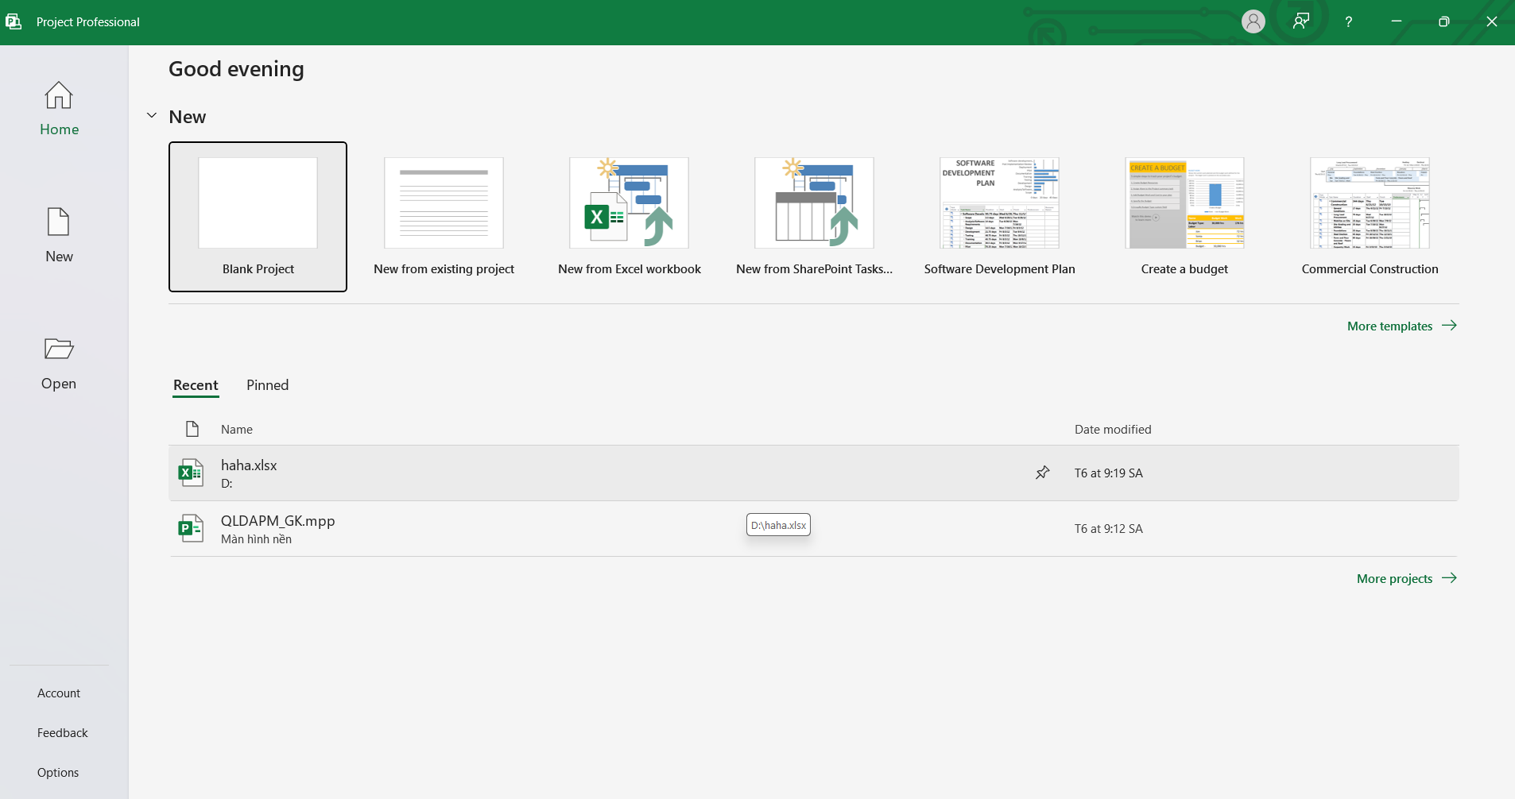

Bước 2 : Tạo blank project

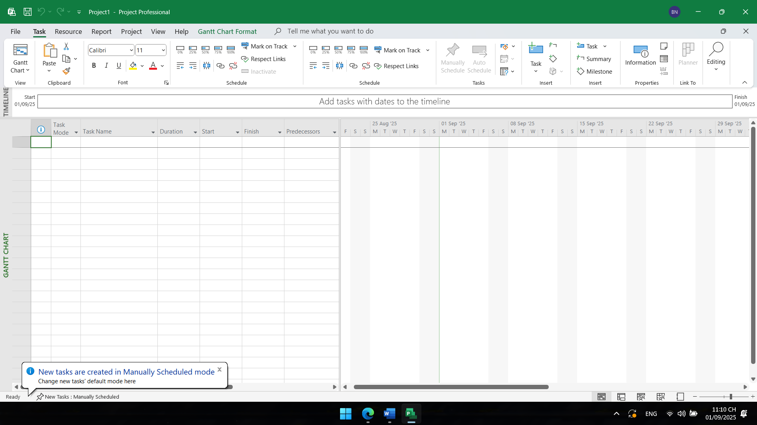

* 1. **Khung nhìn BackStage**

Bước 1 : Hiển thị khung nhìn

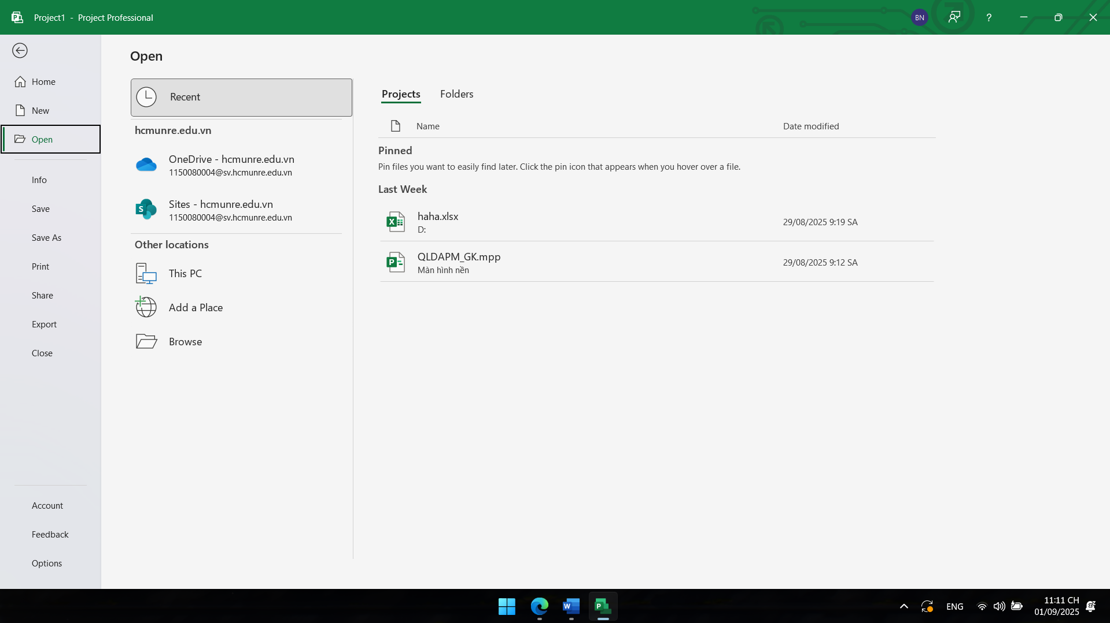

Bước 4,5: Mở project

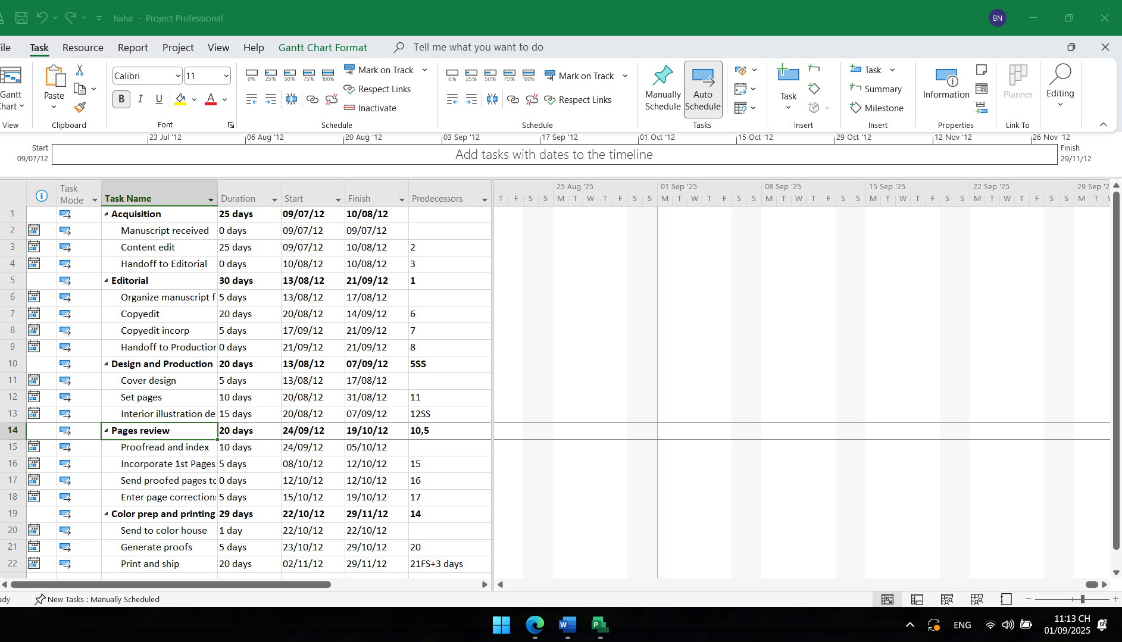

Bước 6,7 : Lưu file

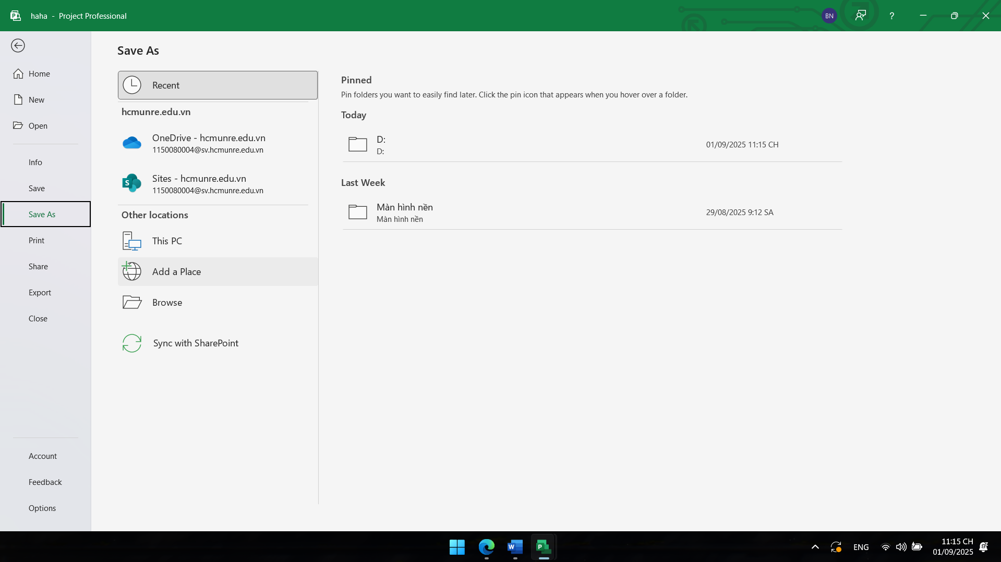

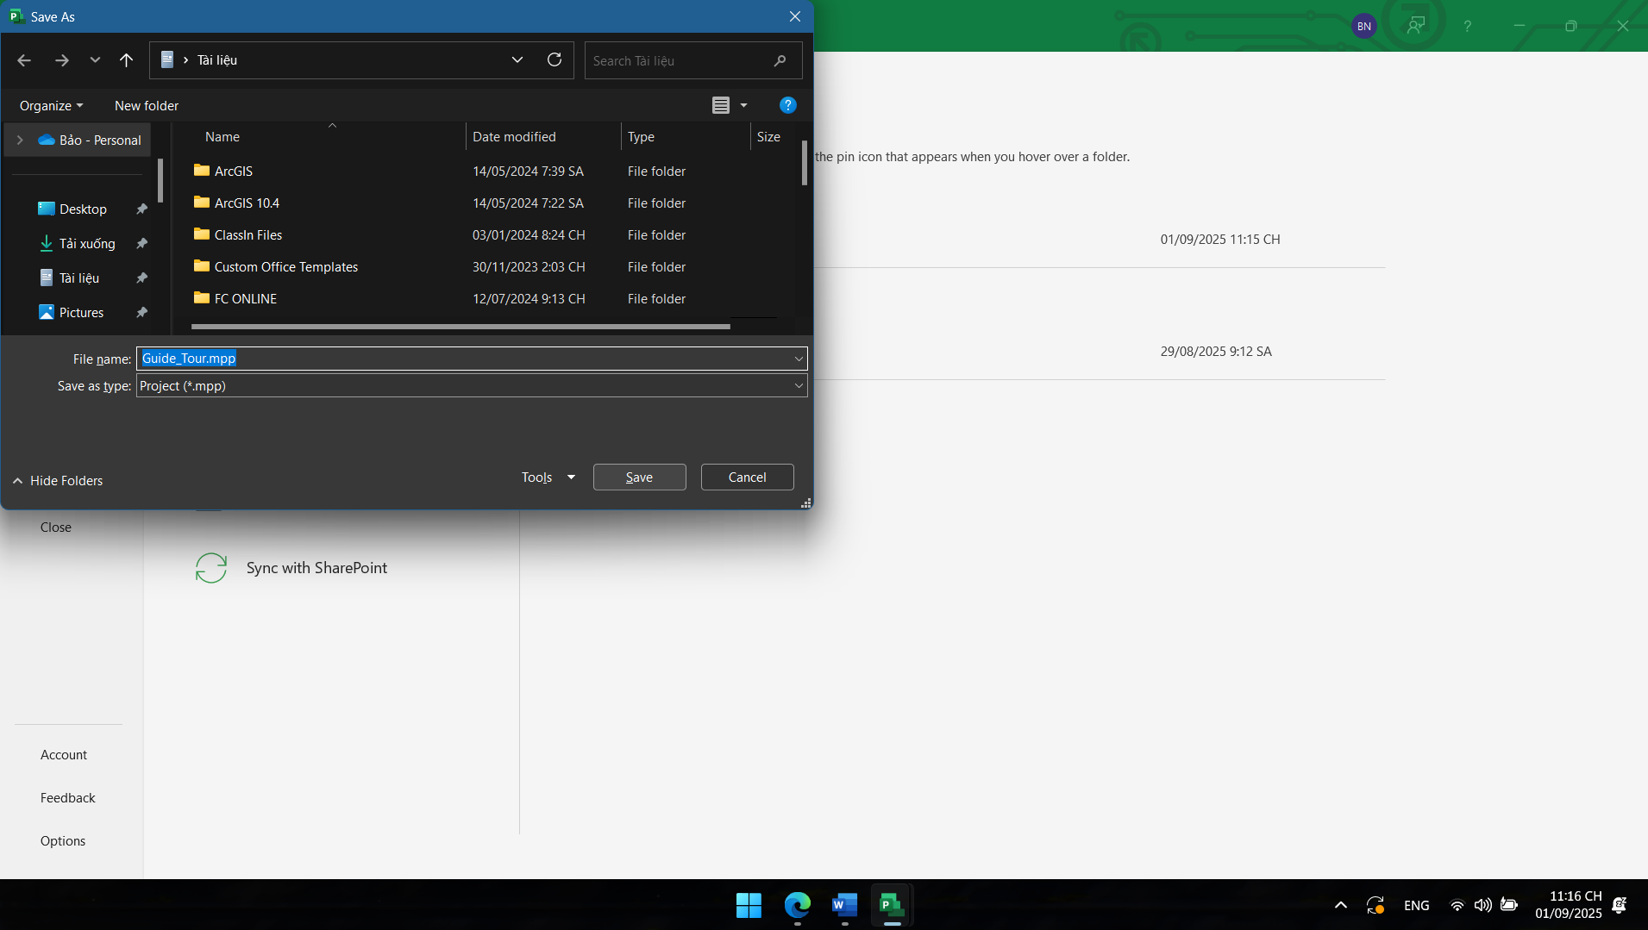

Lưu với biểu mẫu project template

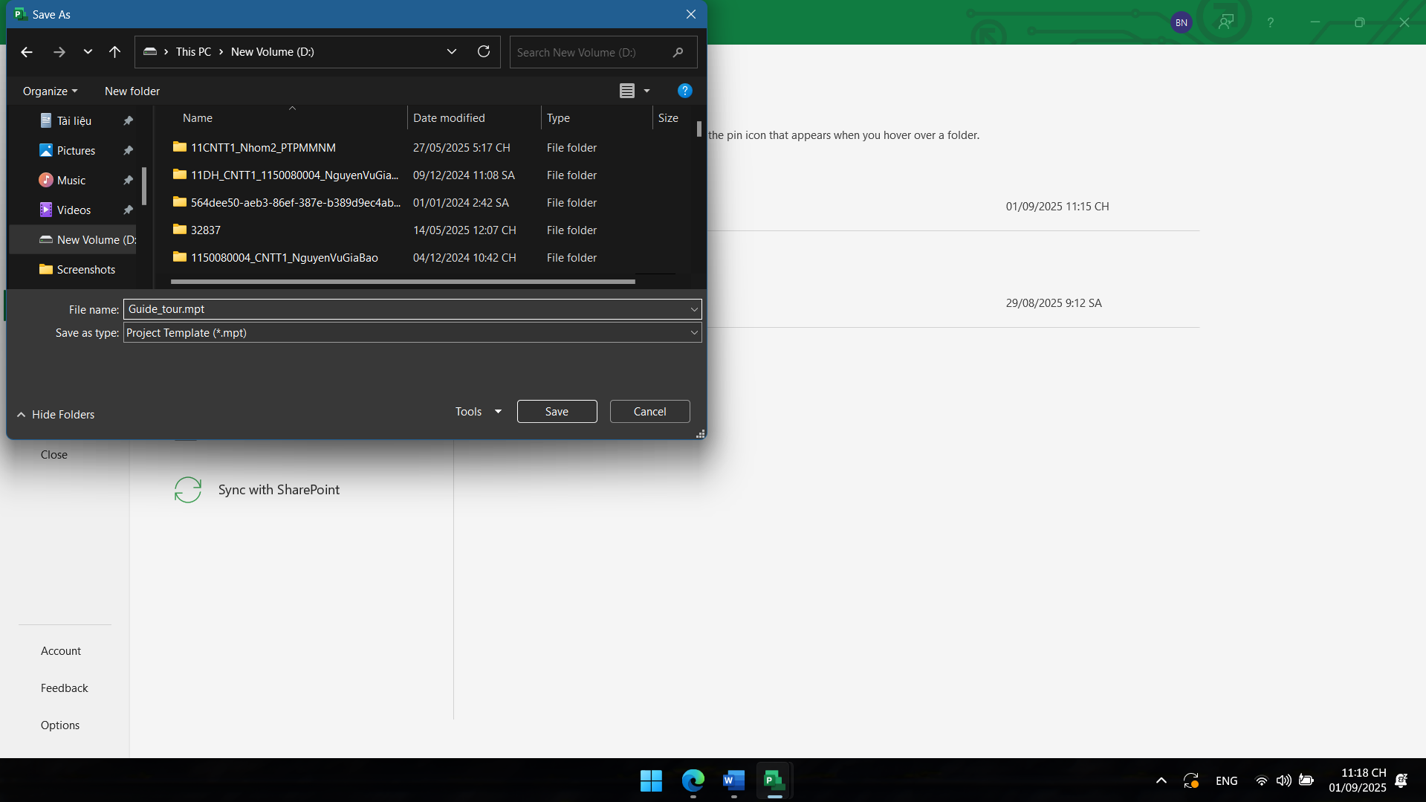

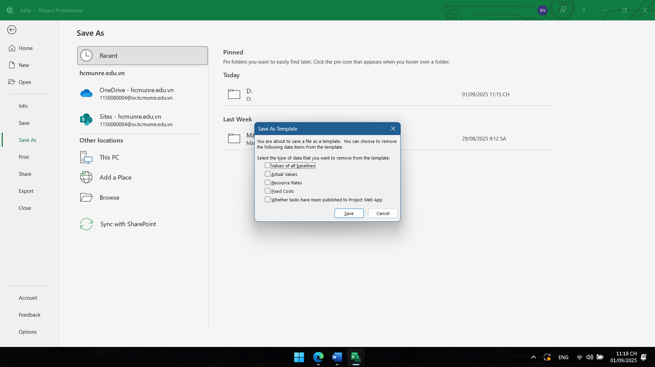

* 1. **Tab và Ribbon**

Bước 1 : Kích vào tab Resource

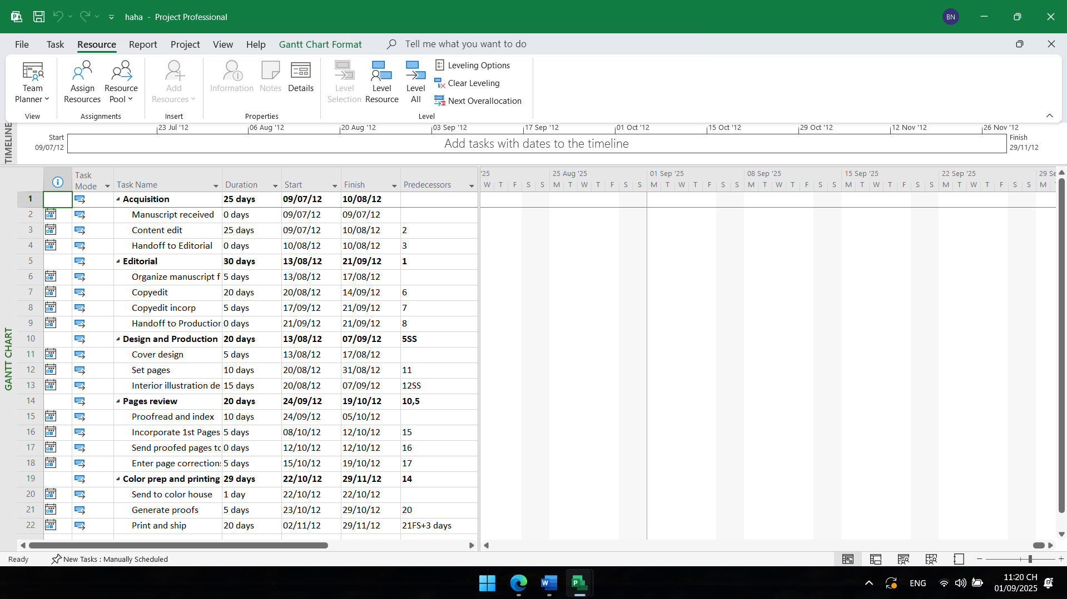

Bước 2 : Kích vào Assign Resources

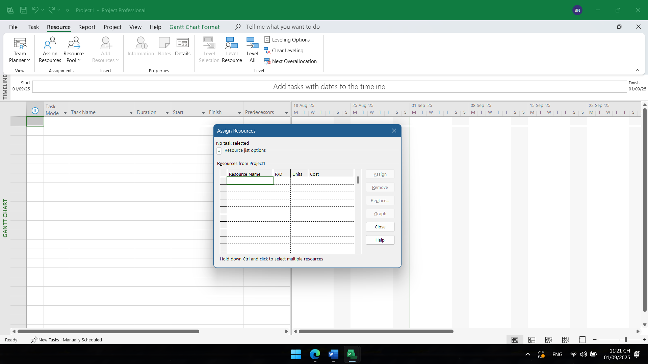

Bước 3, 4 : Tắt đi vào kích vào tab View

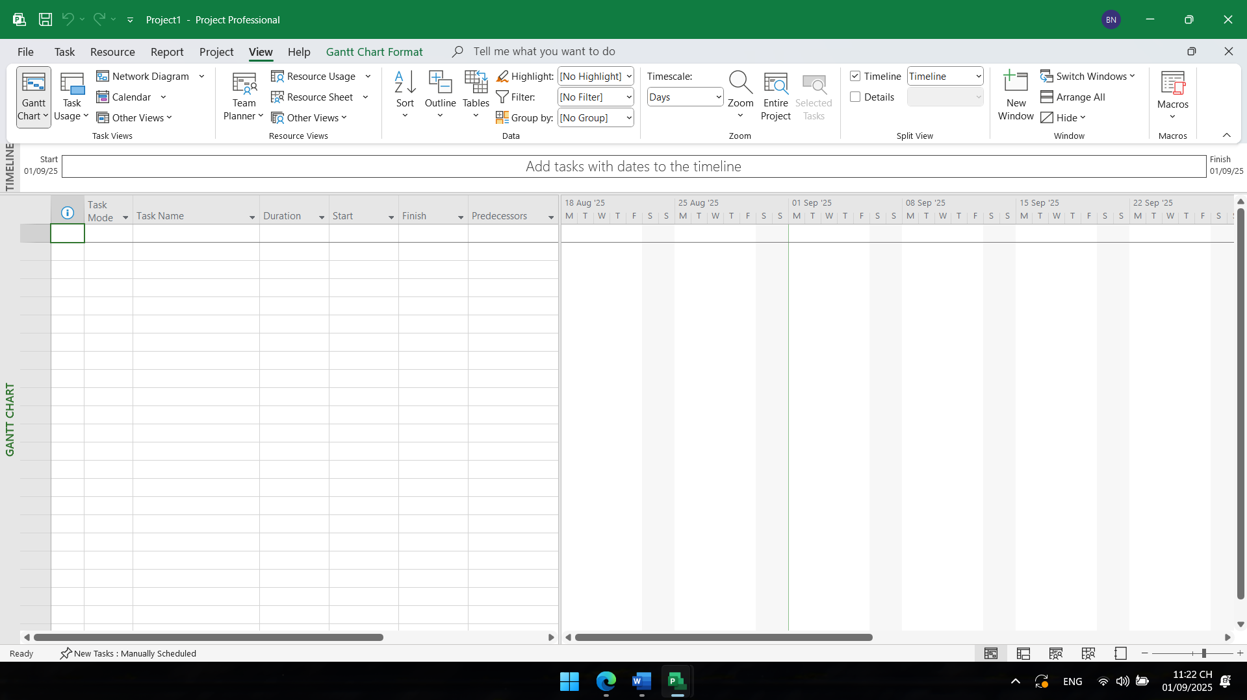

Bước 5 : Kích vào soft

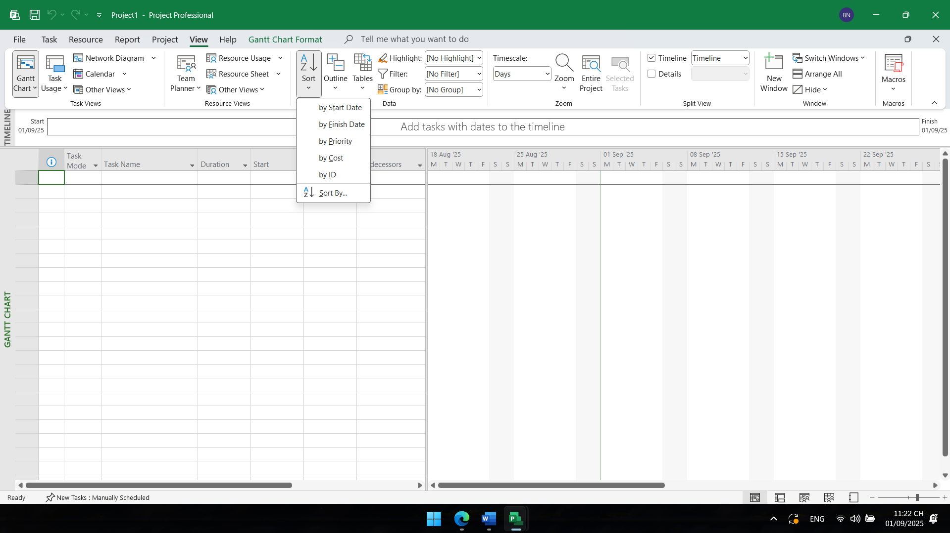

Bước 6: vào tab Task vào nhóm lệnh View kích vào nhãn lệnh Gantt Chart

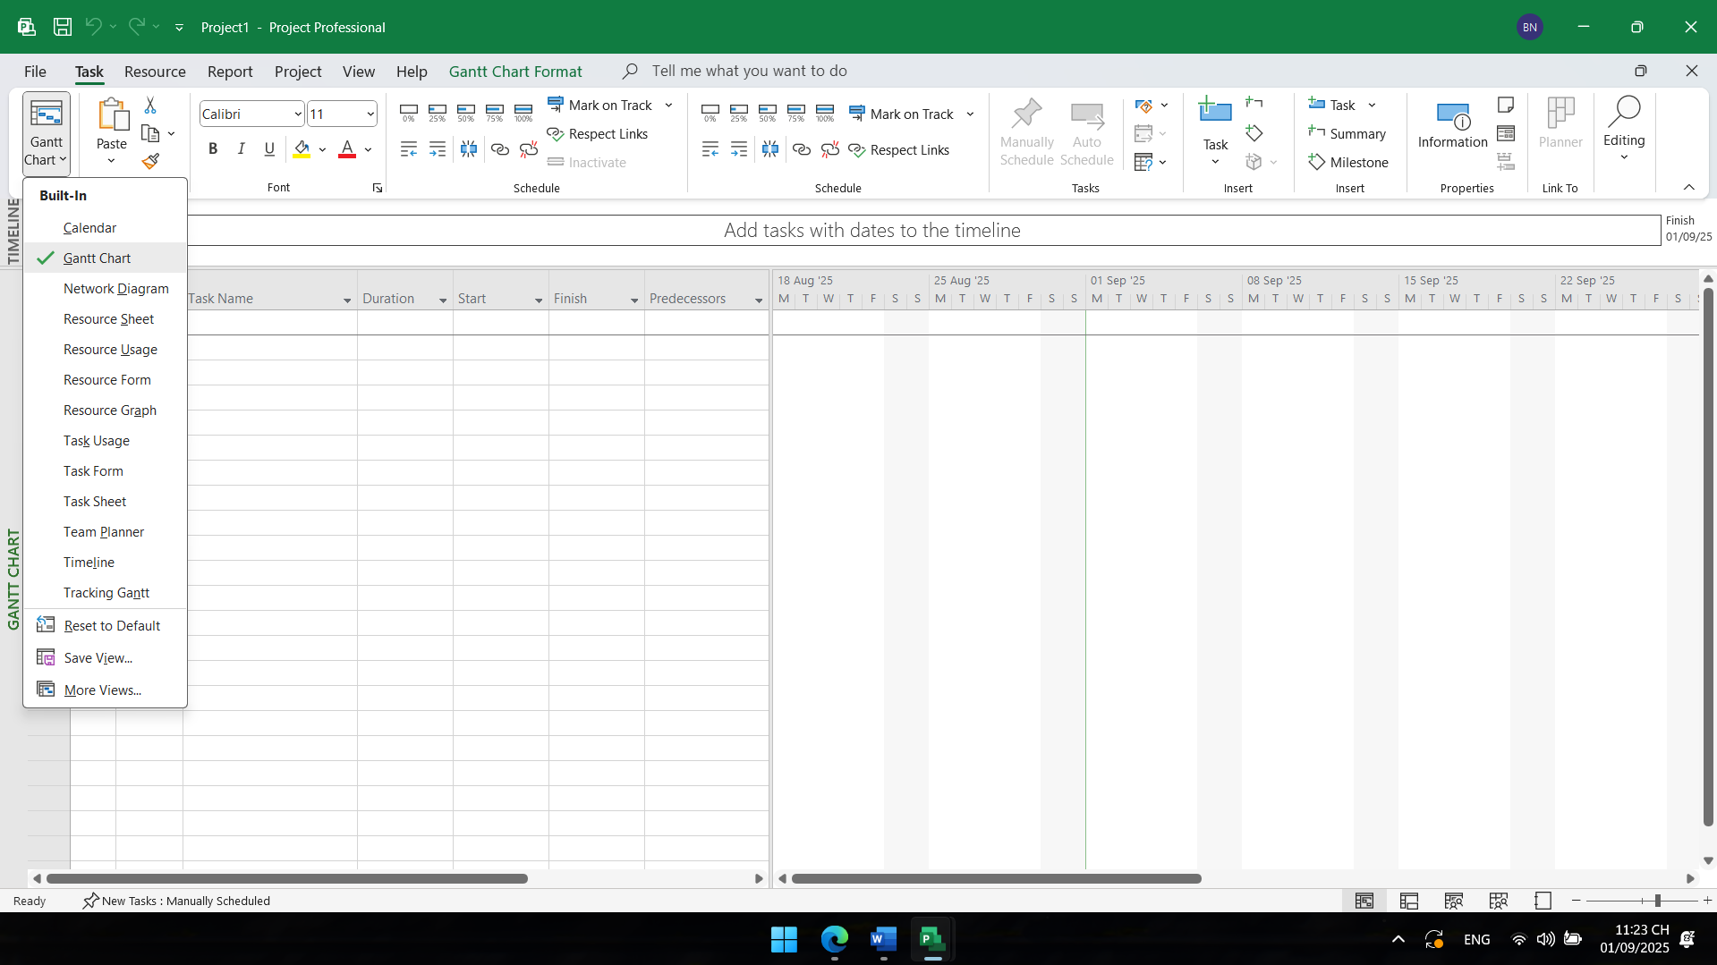

Bước 7 : Kích vào Calendar   
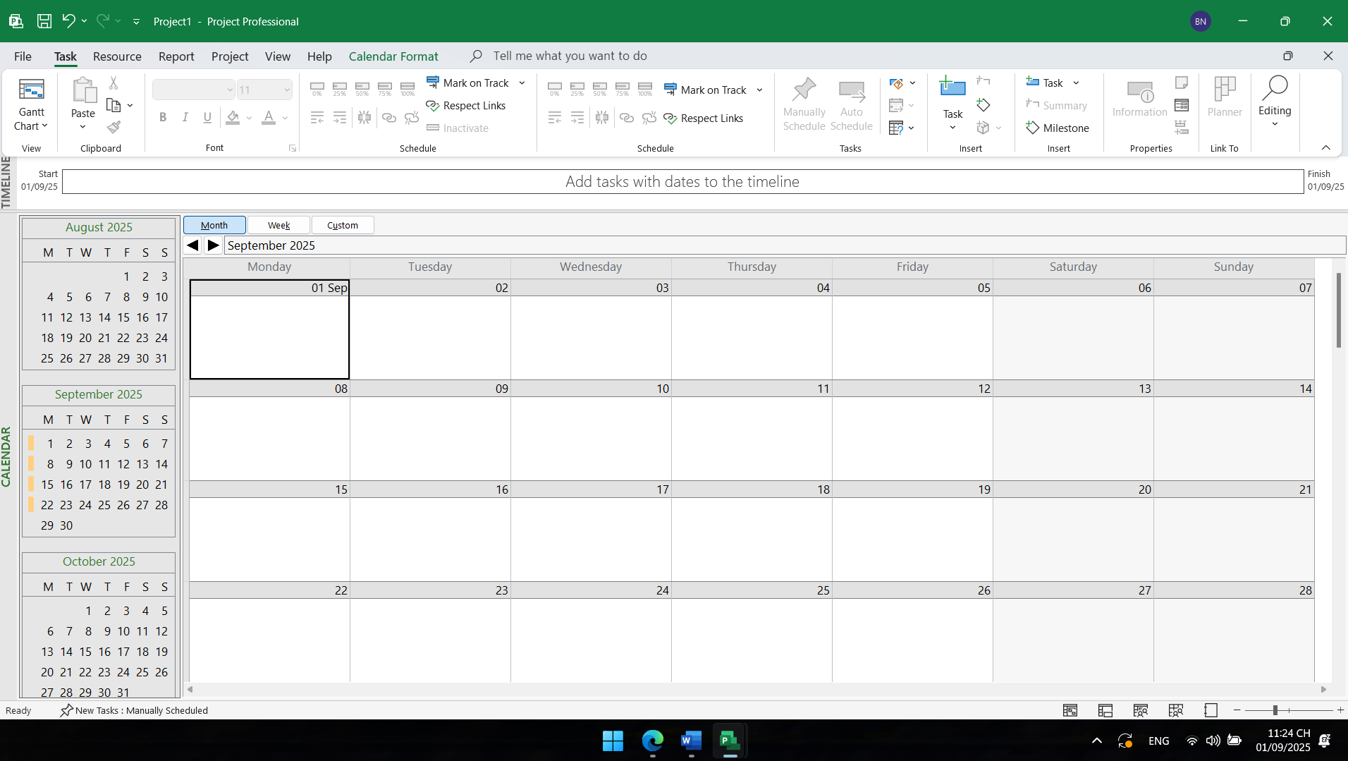

Bước 9 : vào tab Format kích vào More trên Grant Chart Style   
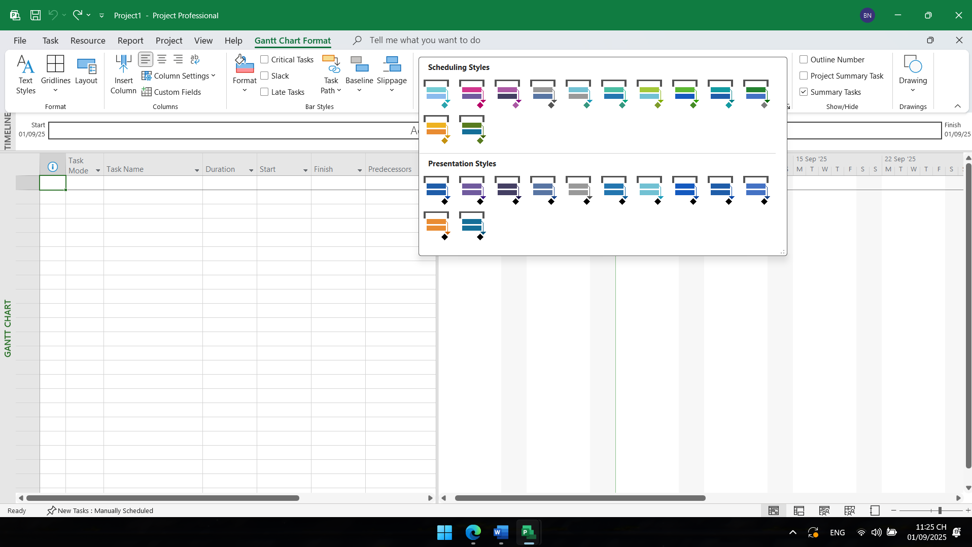

Bước 10 : Nhấn Esc để đóng hộp thoại đó lại  
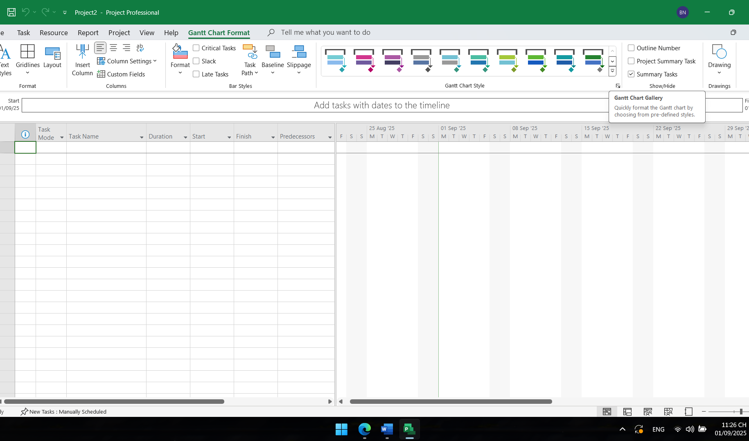

Bước 11 : Kiscg vào Fortmat Bar Styles

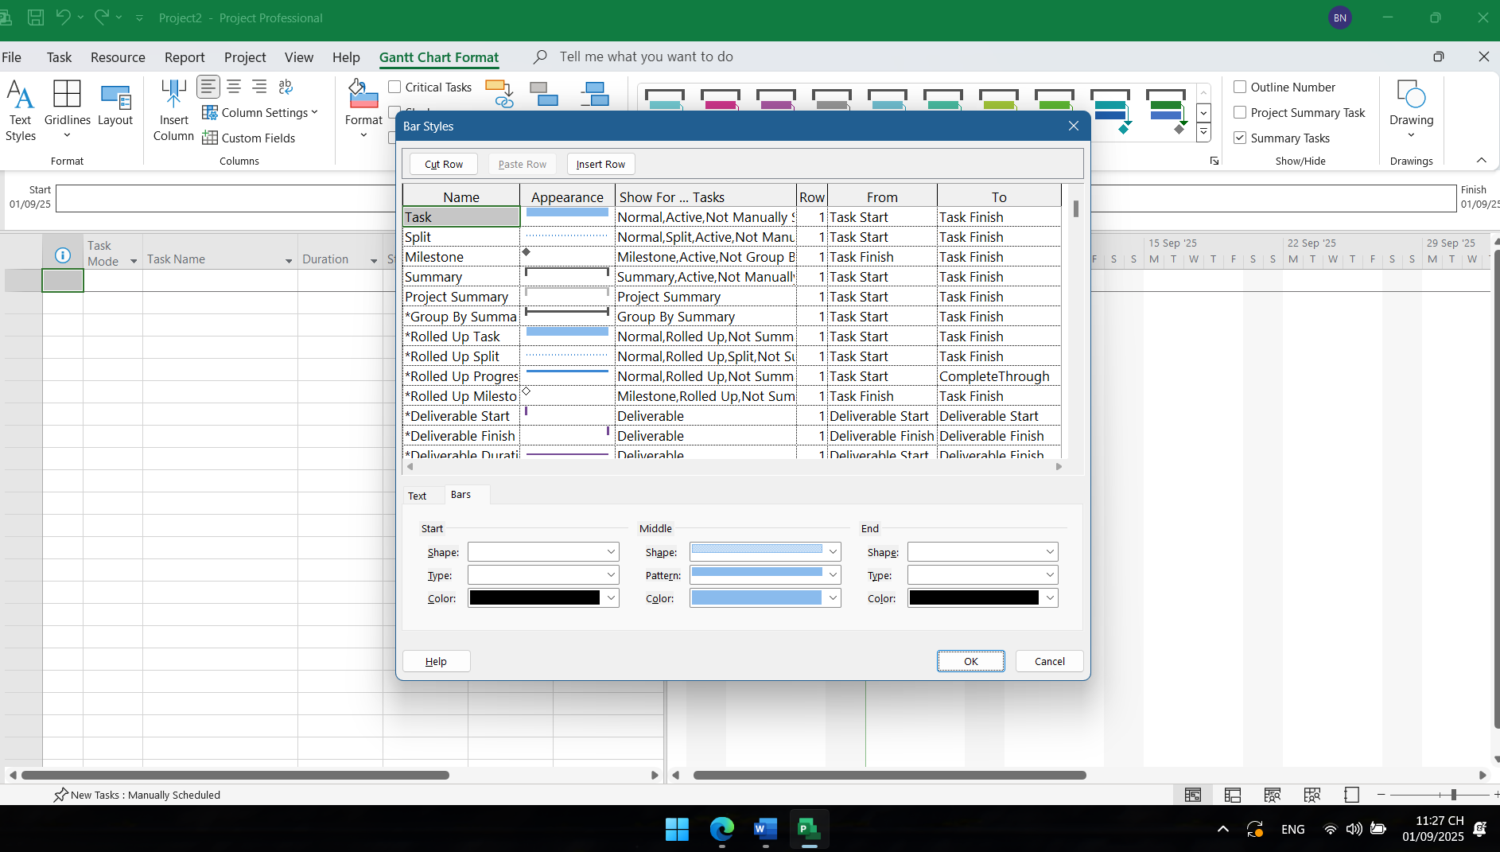

Bước 12 : Đóng hộp thoại.

* 1. **Khung nhìn**

Bước 1 : Kích vào tam giác nhỏ đen trên nhóm lệnh Zoom trong tab View để mở Timescale

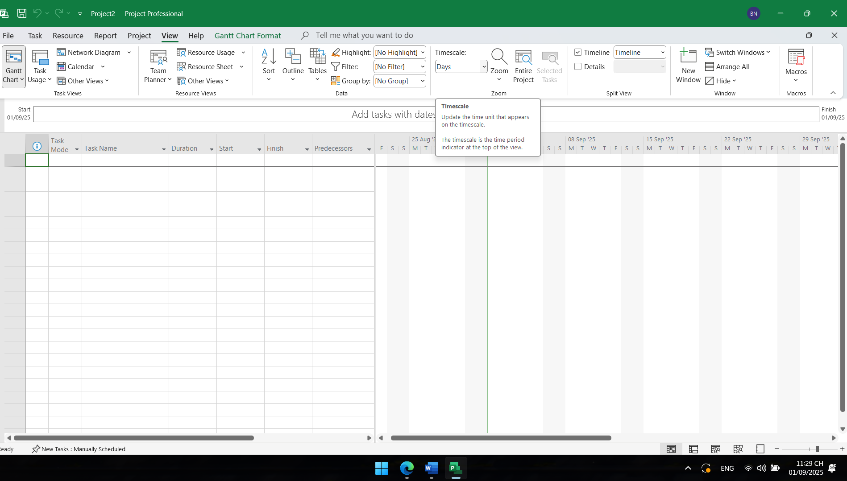

Bước 2 : Tích chọn hộp kiểm Timeline trong nhóm lệnh Split View trên View

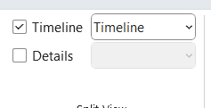

Bước 3 : Kích vào bất cứ nơi nào trong khung nhìn Timeline

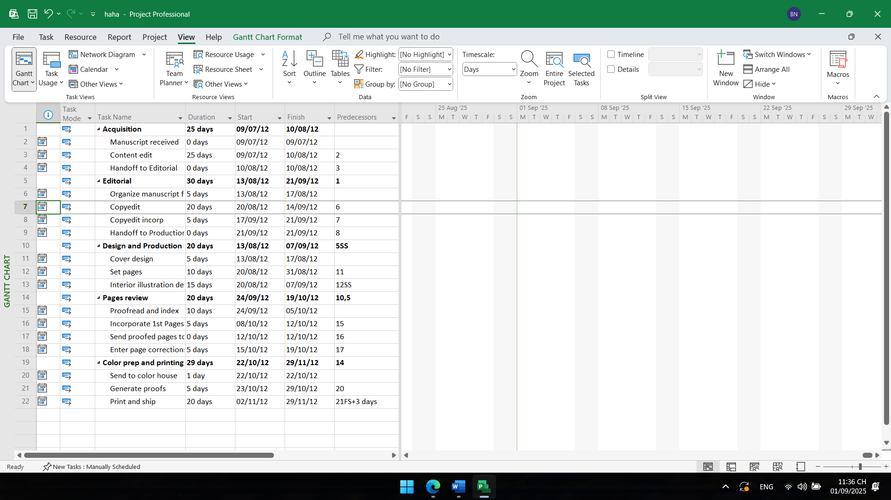

Bước 4 : bỏ chọn Timelines trên Split View

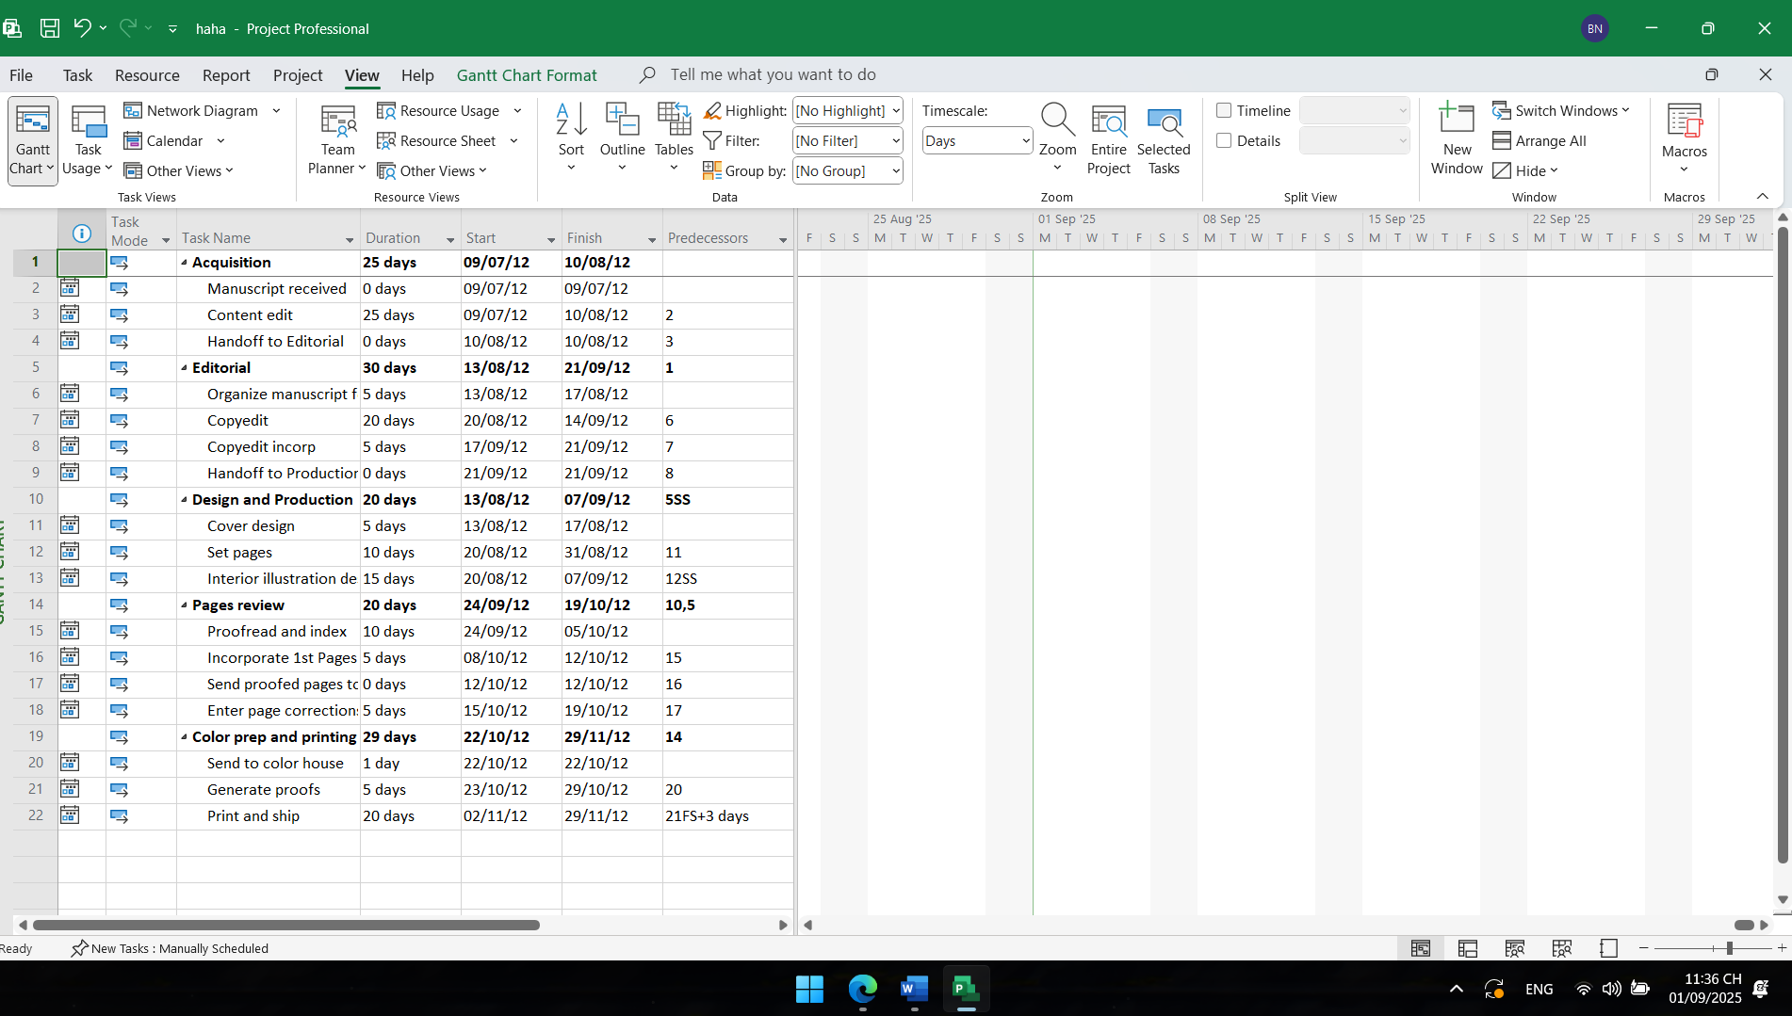

Bước 5 Kích vào Resource Sheet

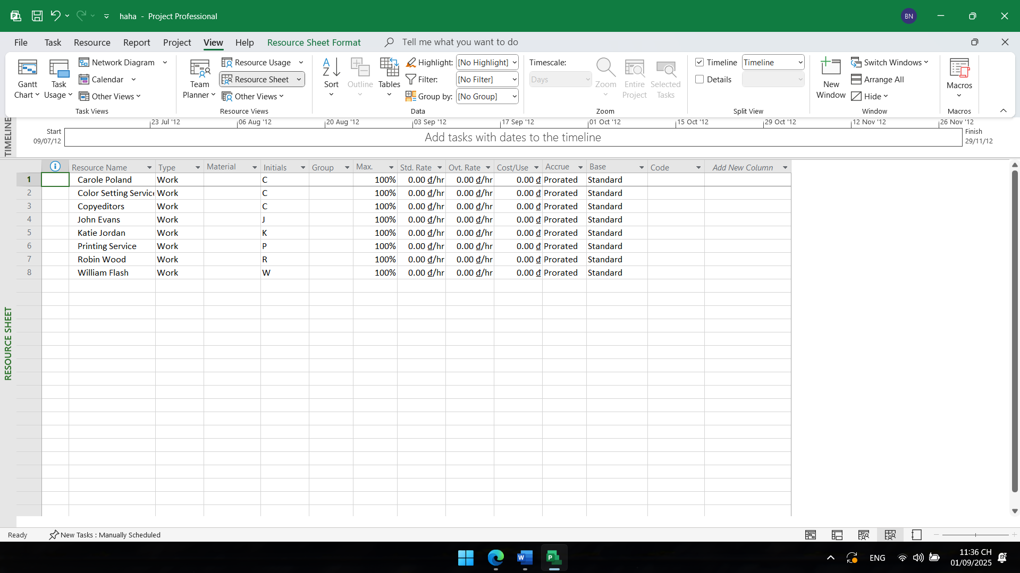

Bước 6 : Kích vào Resource Usage

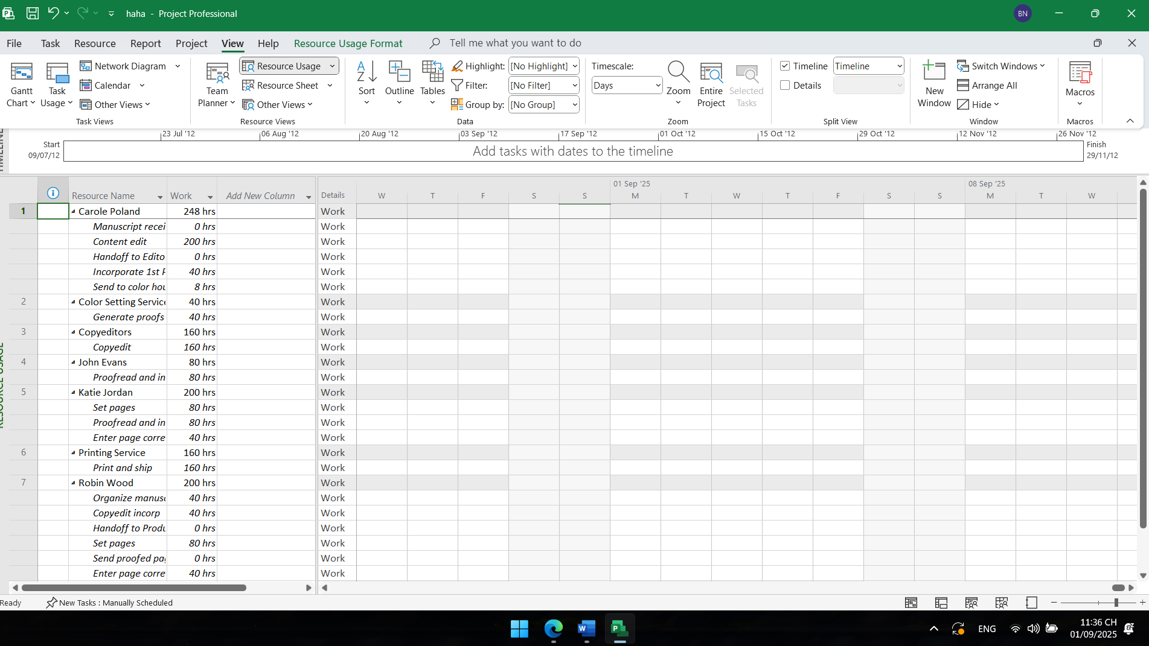

Bước 7 : Kích vào Grantt Chart trong lệnh Task Views trên tab View

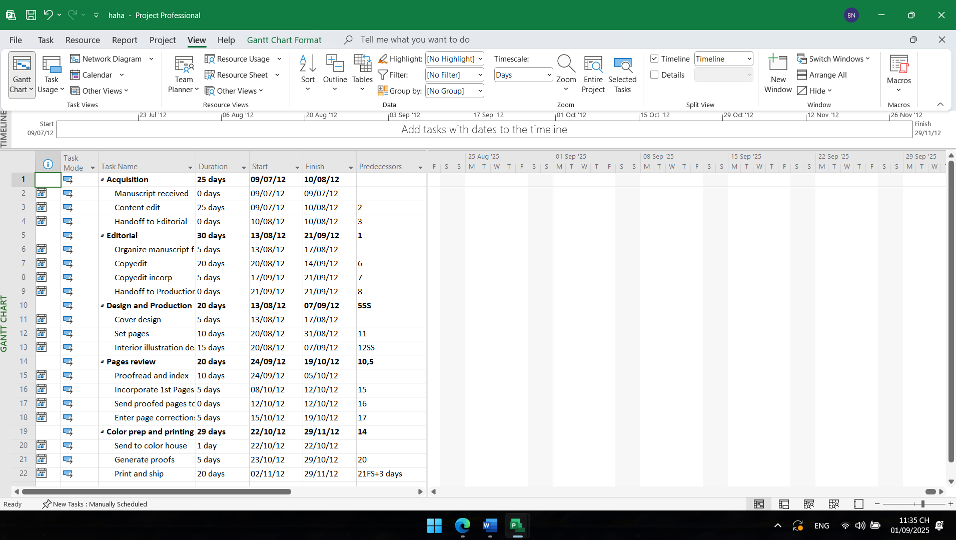

Bước 8,9 Kích chuột vào nhiệm vụ thứ 12-Set pages trong cột có nhãn là Task name:

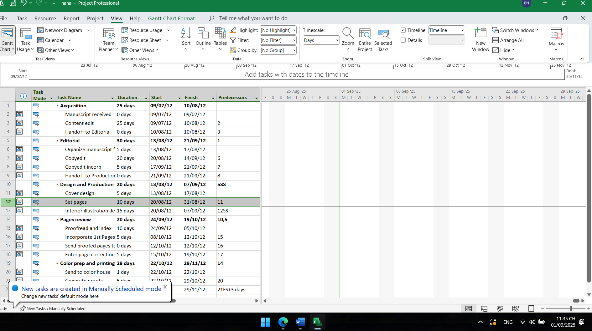

Bước 10 : Kích vào hộp kiểm có nhãn Details

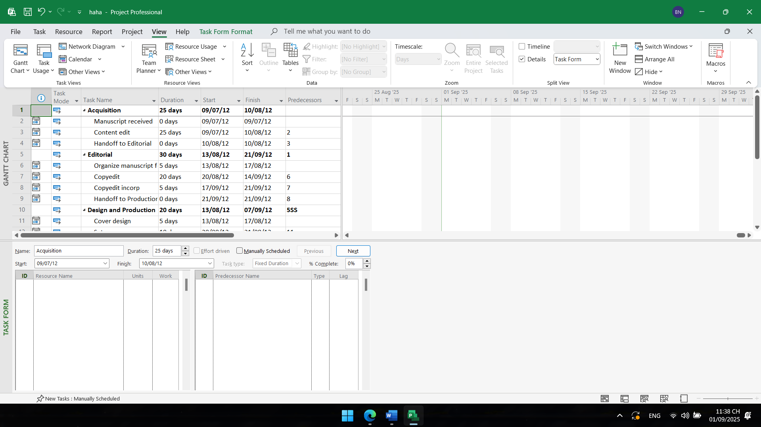

Bước 11 : bỏ chọn hộp Details

